季晶晶参会总结报告
主办单位：中国化学与物理电源行业协会
中国电子科技集团公司第十八研究所
地点：苏州日航酒店
本人参会时间：2019/04/17
参会人：季晶晶
总参会人：邱报、蒋伟、赛喜、顾庆文、季晶晶、贺志龙、傅儒生、邓伟、朱文华、张国华、彭小强、方魏、王景、骆浩等。
2017/12/6
首先感谢刘老师给我参加会议的机会。
会议两天，由于工作需要，因此4月16号夜晚九点到苏州日航酒店，只参加了17日参加第二天的会议。17日分三个会场，有关硅碳材料、粘结剂、电解液的占两个会场，挑了大约10个有关硅碳材料的报告进行学习。
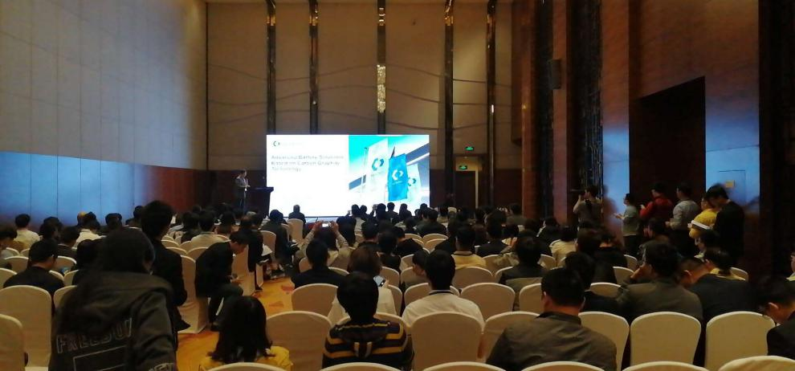

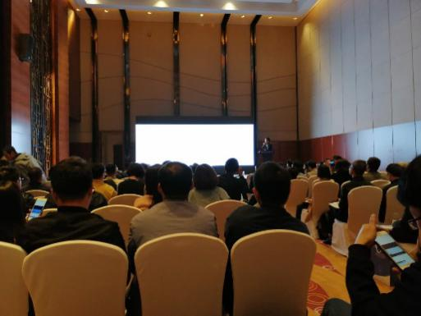
图1 不同会场 现场

17日上午：
自2013年创办首届、2015年和2017年分别成功组织了第二届与第三届“新型电池正负极材料技术国际论坛”以来，“新型电池正负极材料技术国际论坛”这个两年一次的专业性会议作为中国化学与物理电源行业协会的一个特别受到关注的会议，不仅已经被固定了下来，而且在各方面的支持下越办越好。特别是2017年4月由中科院宁波所刘兆平老师牵头的在宁波召开的第三届“新型电池正负极材料技术国际论坛”出席人数达到了1300人的空前规模。2019年在苏州日航酒店召开第四届新型电池正负极材料技术国际论坛，新型电池正负极材料技术国际论坛由中国化学与物理电源行业协会主办。本届论坛吸引了国内外新能源汽车相关产业企业人士及专家学者1000多人参加，就“2020年之后电动车补贴被取消，新能源汽车和动力电池产业如何持续发展”“如何加速动力电池梯次利用和废旧电池资源回收关键技术发展”等热点话题展开研讨。如图1为现场不同会场大会现场，大会现场座无虚席，过道里还有许多人是站着听报告的，座位基本都要靠抢，同行们踊跃提问，激烈交流；国内各家动力电池企业和科研院所对硅基负极材料重视程度较去年大大提高；虽然2018年12月18日，国家发展和改革委员会正式发布《汽车产业投资管理规定》，取消了“能量型车用动力电池单体比能量应不低于300Wh/kg，系统比能量应不低于220Wh/kg”的要求。因此，着眼2020年后电动车补贴取消后，如何促进动力电池市场持续发展，把提高电池安全、降低成本和提高综合性能结合起来，便自然成为行业的公认关注点。但高能量密度电池系统是市场发展的趋势，未来高能量密度电池材料是市场的宠儿。
大会的报告，基本都是行业内的专家；有些材料和电芯企业产业化做的很好。从中也学到了很多。

上午：（硅碳会场，第三会场）

大概10个硅基负极材料相关的学术报告：
主要也是针对硅基和氧化硅基负极材料、相关电解液、粘结剂这一块的相关报告去听，然后进行总结。

第一个报告是夏永姚老师的LTO负极材料的报告，。夏老师主要介绍了LTO的一些结构，研究的水平，研究的历史。并且还介绍了碳包覆Li4Ti5O12，LiTi2(PO4)3，Li2TiSiO5等负极材料。碳包覆后循环性能大大提高，倍率性能也有所提升，制备的电池组，电池胀气问题也的得到了缓解。钛酸锂因为循环性能优异，常常被企业看好，但是电压平台高，成本高，应用前景到目前还是比较乐观，他们目前已经和电池企业合作，做了好多批次电池组，现在钛酸锂一般都是配三元材料，本人认为可以和我们富锂材料搭配，或者高压的811材料搭配使用，个人感觉LTO在快充动力电芯中应用应该比较广。
第二个报告是来自美国的SGL CARBON Gmbh 公司的陈博士，题目是功能化石墨提升先进电池技术，他主要是对石墨负极材料进行阐述，他们公司主要是人造石墨产品，对比天然和人造石墨不同点，在电芯中不同表现性能进行分析。基本上他认为人造石墨容量较高，倍率性能好。并且讲解了他们如何进行硬碳包覆等等。SI材料复合内容较少。
第三个报告是上海杉杉科技的，马飞博士的报告。题目是硅负极材料的应用和实效研究。主要是介绍他们公司的Si基负极材料的研究和应用，其中包括Si负极和SiOx复合负极材料。首先他介绍了杉杉科技的发展，开始介绍了几种负极材料的膨胀系数，硅膨胀最大，石墨最小。目前他们主要在做SiO，Si做的很少了，可能马博士就是负责这一块工作的。第二部分介绍杉杉公司最新的硅负极材料进展他们提到一点他们做的SiOx研究，如何提高首次效率，1.预锂化：利用氢氧化锂与SiO高温下发生反应，生成LiSiO4，因为在嵌锂过程中，会LiSiO4化合生成，这样可以提高首次效率，并且LiSiO4能够稳定SEI膜，提高循环性能。2.他还提到他们的母料和不同石墨搭配后的性能，比方说G1、G3、G5这几种石墨都是高倍率和高压实的石墨，，不同石墨参数也都有体现，这就为我们母料搭配石墨时提供了借鉴等等。目前我们也有他们的G5石墨，是一种倍率和高压实的人造石墨。他的报告给我的借鉴还是很多，特别是母材搭配石墨这一块，很多性能指标的体现，给我提供了很多有用的信息。并且与我们的产品对比，我们也有一定的优势，在效率这一块，对比下来我们效率要高一些。
第四个报告是来自安普瑞斯的王芩博士，副总经理，锂离子电池用Si纳米线负极材料的研究进展。他的报告很多人都在拍照，我也拍了很多，目前他们主要Si电芯也是用在数码上面的，步步高小天才手表。他讲到他们公司现在有六个分公司，总部在美国，中国南京和无锡两个。并且电池也应用在军工、卫星等上，主要也了解到他们目前可以成卷的用硅烷通过PCVD方法在集流体上生长硅纳米线，也就是说批量化更容易了，主要他介绍了他们硅负极数码卷绕软包电池循环可以到600圈；350wh/kg的电池可以循环到350圈。他也说他们目前的成本很低，但是他又提出硅烷的一些危害、成本等等，而且也着眼于SiO/C复合材料和纳米Si复合负极材料等等，基本上他们采购国内的，厂家我们都知道。个人和主流的观点一致SiO/C目前还是主流。
第五个报告是来自苏州纳米所的沈炎宾博士，副研究员，题目是高性能锂碳复合材料的研究进展。她们主要是用CNT先自组装做了一个球形结构，然后利用较大比表面积在一定温度下吸附Li金属，然后在包覆一层HDP高分子直连用来稳定Li金属，这样这种材料可以在空气中存放，可以不用全程都在保护气的手套箱中进行，这就为这种材料在大规模的使用提供了可能，比方说可以用在正负极上进行补锂等等工作。后来她还讲了好多对于这个材料的表征，测试等工作，还有她们现在正在和天津中能合作开发这种材料。
下午：（硅碳会场，第一会场）
下午硅碳的报告转到第一会场较多，因此转移到第一会场。
第六和报告是来自天目先导的刘柏男博士，副总经理，题目是锂离子电池硅基负极材料开发进展，他的报告和2018年10月份的报告内容基本一致，先介绍了一下物理所溧阳天目先导公司发展历程，大概22年研发历程，从纳米Si到多孔Si到现在的SiO等等，专利和标准布局很多也很全，这对我们也是个压力，后期我们也要将我们特色产品布局好。讲了预锂化的工作，表示不太理想，还有他们用拉曼的表征手段来表征材料表面的情况，测试了循环过程中有Si颗粒偏聚现象，还有通过拉曼mapping可以表征到碳层的均匀度，他还说采用低温包碳，循环性能较好，CVD包碳更均匀等等。本人觉得低温包碳还是有缺陷的，可能循环很好，但首次效率低，他也说了首次效率比一般的都低。专利布局好我们的特色石墨烯复合专利，这是我们需要做的事情。他提到一点他们做的SiOx研究，如何提高首次效率，1.预锂化：利用氢氧化锂与SiO高温下发生反应，生成LiSiO4，因为在嵌锂过程中，会LiSiO4化合生成，这样可以提高首次效率，并且LiSiO4能够稳定SEI膜，提高循环性能。2.结晶化：就是提高SiO的烧结温度，减少材料中的氧含量，提高首次效率。他提出SiO的碳包覆最佳是CVD包覆（并且用一些简单的手段判断包覆是否均匀，包覆厚度、完整性都能影响材料的电化学性能），还要设计导电剂、粘结剂、石墨匹配问题。他们做的较早，是比较强有力的竞争对手，并且他们去年就开始布局市场了，不过通过我们这段时间出去交流沟通，我们现在推进也不晚。
第八个报告是来自比克电池的林建博士，题目是，高比能高安全圆柱电池开发。目前他已经是比克的研发副总裁，首席科学家，关于CNT和石墨烯在电池和Si负极材料中的应用，他们做了很多研究，并且采购了很多市场上的SIO材料，C含量、首次效率、容量都做了对比。他还是推荐单壁CNT的导电性要好于多壁CNT，并且电池的各方面性能都较佳；他还提出用石墨烯和CNT复合导电剂来复合纳米Si和SiO，初步也取得了一些进展，认为复合导电剂的电芯性能最佳，然后他还介绍了他们公司利用国外某厂家的SiO/C复合材料制备的全电池，正极为NCA，循环可以做到600圈以上，而且现在他们也在批量使用高镍811，负极中粘接剂是由PAA系统，不过他认为粘结剂的作用只是辅助作用；还有他们配方和电解液也和以往不一样。个人认为，新材料并不能用适应石墨的配方和电解液、粘结剂去测试，应该用适合Si负极材料的配方和电解液、粘结剂去测试，这也是一个非常关键的因素。
第九个报告来自天奈的毛欧博士，题目是CNT在电芯中应用进展，他介绍了他们公司，创始人、历史、目前的客户等等。主要介绍他们CNT和纳米Si复合中的应用，添加量多少的对比，有几个实验添加量到达20%，还有石墨烯复合CNT作为复合导电剂复合Si的实验。他也和国内材料对比，循环有提升，不过他也提到首效和压实密度，目前因为CNT添加量较多，首效和压实做不上去。目前我们正在做石墨烯添加量较高中试实验，石墨烯更有优势，循环稳定性更好。
第十个报告，也是硅碳最后一个报告是来自上海三瑞的郑柏存博士，题目碳纳米管分散机理和分散剂设计开发，他介绍了他们公司几款分散剂。用在导电浆料，CNT和石墨烯，还有很多油墨、导电胶、涂料等。目前有几条生产线，他们也做锂电池浆料中分散剂，水系和油系都有，主要是来推销他们的产品。

基本上上述的报告人都在提出提出动力电池必须要高镍材料和高压材料（富锂）搭配硅负极，解决膨胀和设计问题。提出补锂，同时要提高安全性问题等。很多报告都再提石墨烯，正好我们有优势，我们也在做。
最后总结：Si或者SiO是未来替代石墨的首选材料，目前可用材料SiO/C。充分发挥SiO/C负极材料的性能和达到国家的指标，必须材料厂商和电池厂商共同开发才能完成。
个人总结：
感谢刘老师给我这次机会。这次来苏州开会，收获很多。同时遇到了相关客户：芜湖天弋的刘工、德朗能张工和王博、安徽益佳通的张博和李博、BYD的李博和张工、山西煤化所的耿工等；也乘此机会和他们又好好沟通了一下，基本就一天时间，后面有机会再沟通。学习了很多别人做的实验方法以及他们现在所做的一些成果，了解到目前我们产业化批量制备的材料性能方面基本没有差距，唯一的差距就是专利布局方面少了，而且部分电芯企业已经做了很多SiO/C材料验证的实验，比克已经批量应用了。看到了天目先导已经在2018年就已经布局市场，觉得我们还要加快了。目前产业和学术界对Si负极材料开发和应用越来越热门，国内外竞争也比较激烈，我们必须要加快抢占市场，多走客户，多沟通，多送样，多搜集数据。这样后续的目标也很明确。和客户进一步沟通后很多电池企业对我们Si负极材料提出的进一步要求，并且透露出一些新的消息。石墨烯复合Si、石墨烯复合导电剂比克做了很多，记得上次去比克技术交流，他们还说他们做的不多。很多报告都再提石墨烯，正好我们有优势，我们也在做。石墨烯复合是大势所趋，我们也一直在做，做的比较深入，这一点我们还是比较自豪的。
接下来完成客户提出的需求、还有生产目标，继续按照目前的研发方向，把我们的硅氧复合石墨烯负极材料做好，做好自己的优势，让客户用好产品，达到一定规模的销售业绩。通过我们这段时间出去交流沟通，我们现在推进、打入市场并不晚，机会很多。在今后的工作中，借鉴别人的方法，多看，多问，少走弯路，为Si基负极材料产业化工作中作出自己最大的努力和贡献。

整理人：季晶晶
2019.4.22

